"לֶךְ ____ מֵאַרְצְךָ וּמִמוֹלַדְתְּךָ ... אֶל הָאָרֶץ אֲשֶׁר אַרְאֶךָּ"

"לֵךְ לְךָ" – אַבְרָהָם נִצְטַוָה לָלֶכֶת, לְהִתְקַדֵם – תָּמִיד_________. בְּפַרְשָׁתֵינוּ לוֹמְדִים עַל הָעִנְיין שֶׁל - "יְרִידָה לְצוֹרֶךְ _______"
לִפְעָמִים יֵשְׁנָם עִנְיָנִים הַנִּרְאִים לָנוּ לֹא טוֹבִים, אַךְ עַל יְדֵי עִנְיָינִים אֵלוּ מַגִיעִים בְּסוֹפוֹ שֶׁל דָבָר לְ_____ גָדוֹל יוֹתֵר. כָּךְ הָיָה עִם אַבְרָהָם שֶׁיָרַד בִּגְלַל הַ_____ לְמִצְרָיִם וְנִלְקַח לְ_____ פַּרְעֹה. אַךְ עָלָה מִשָׁם עִם _____ רַב.
כָּךְ גַם הַגָּלוּת – נִרְאֵית כְּדָבָר שְׁלִילִי בְּיוֹתֵר, אַךְ מַטְרָתָה לְהַגִיע אֶל הַ_______. דַוְוקָא עַל יְדֵי הַקּוֹשִׁי שֶׁל חוֹשֶׁךְ הַגָּלוּת מַגִיעִים לְ_____ הגְאוּלָה.
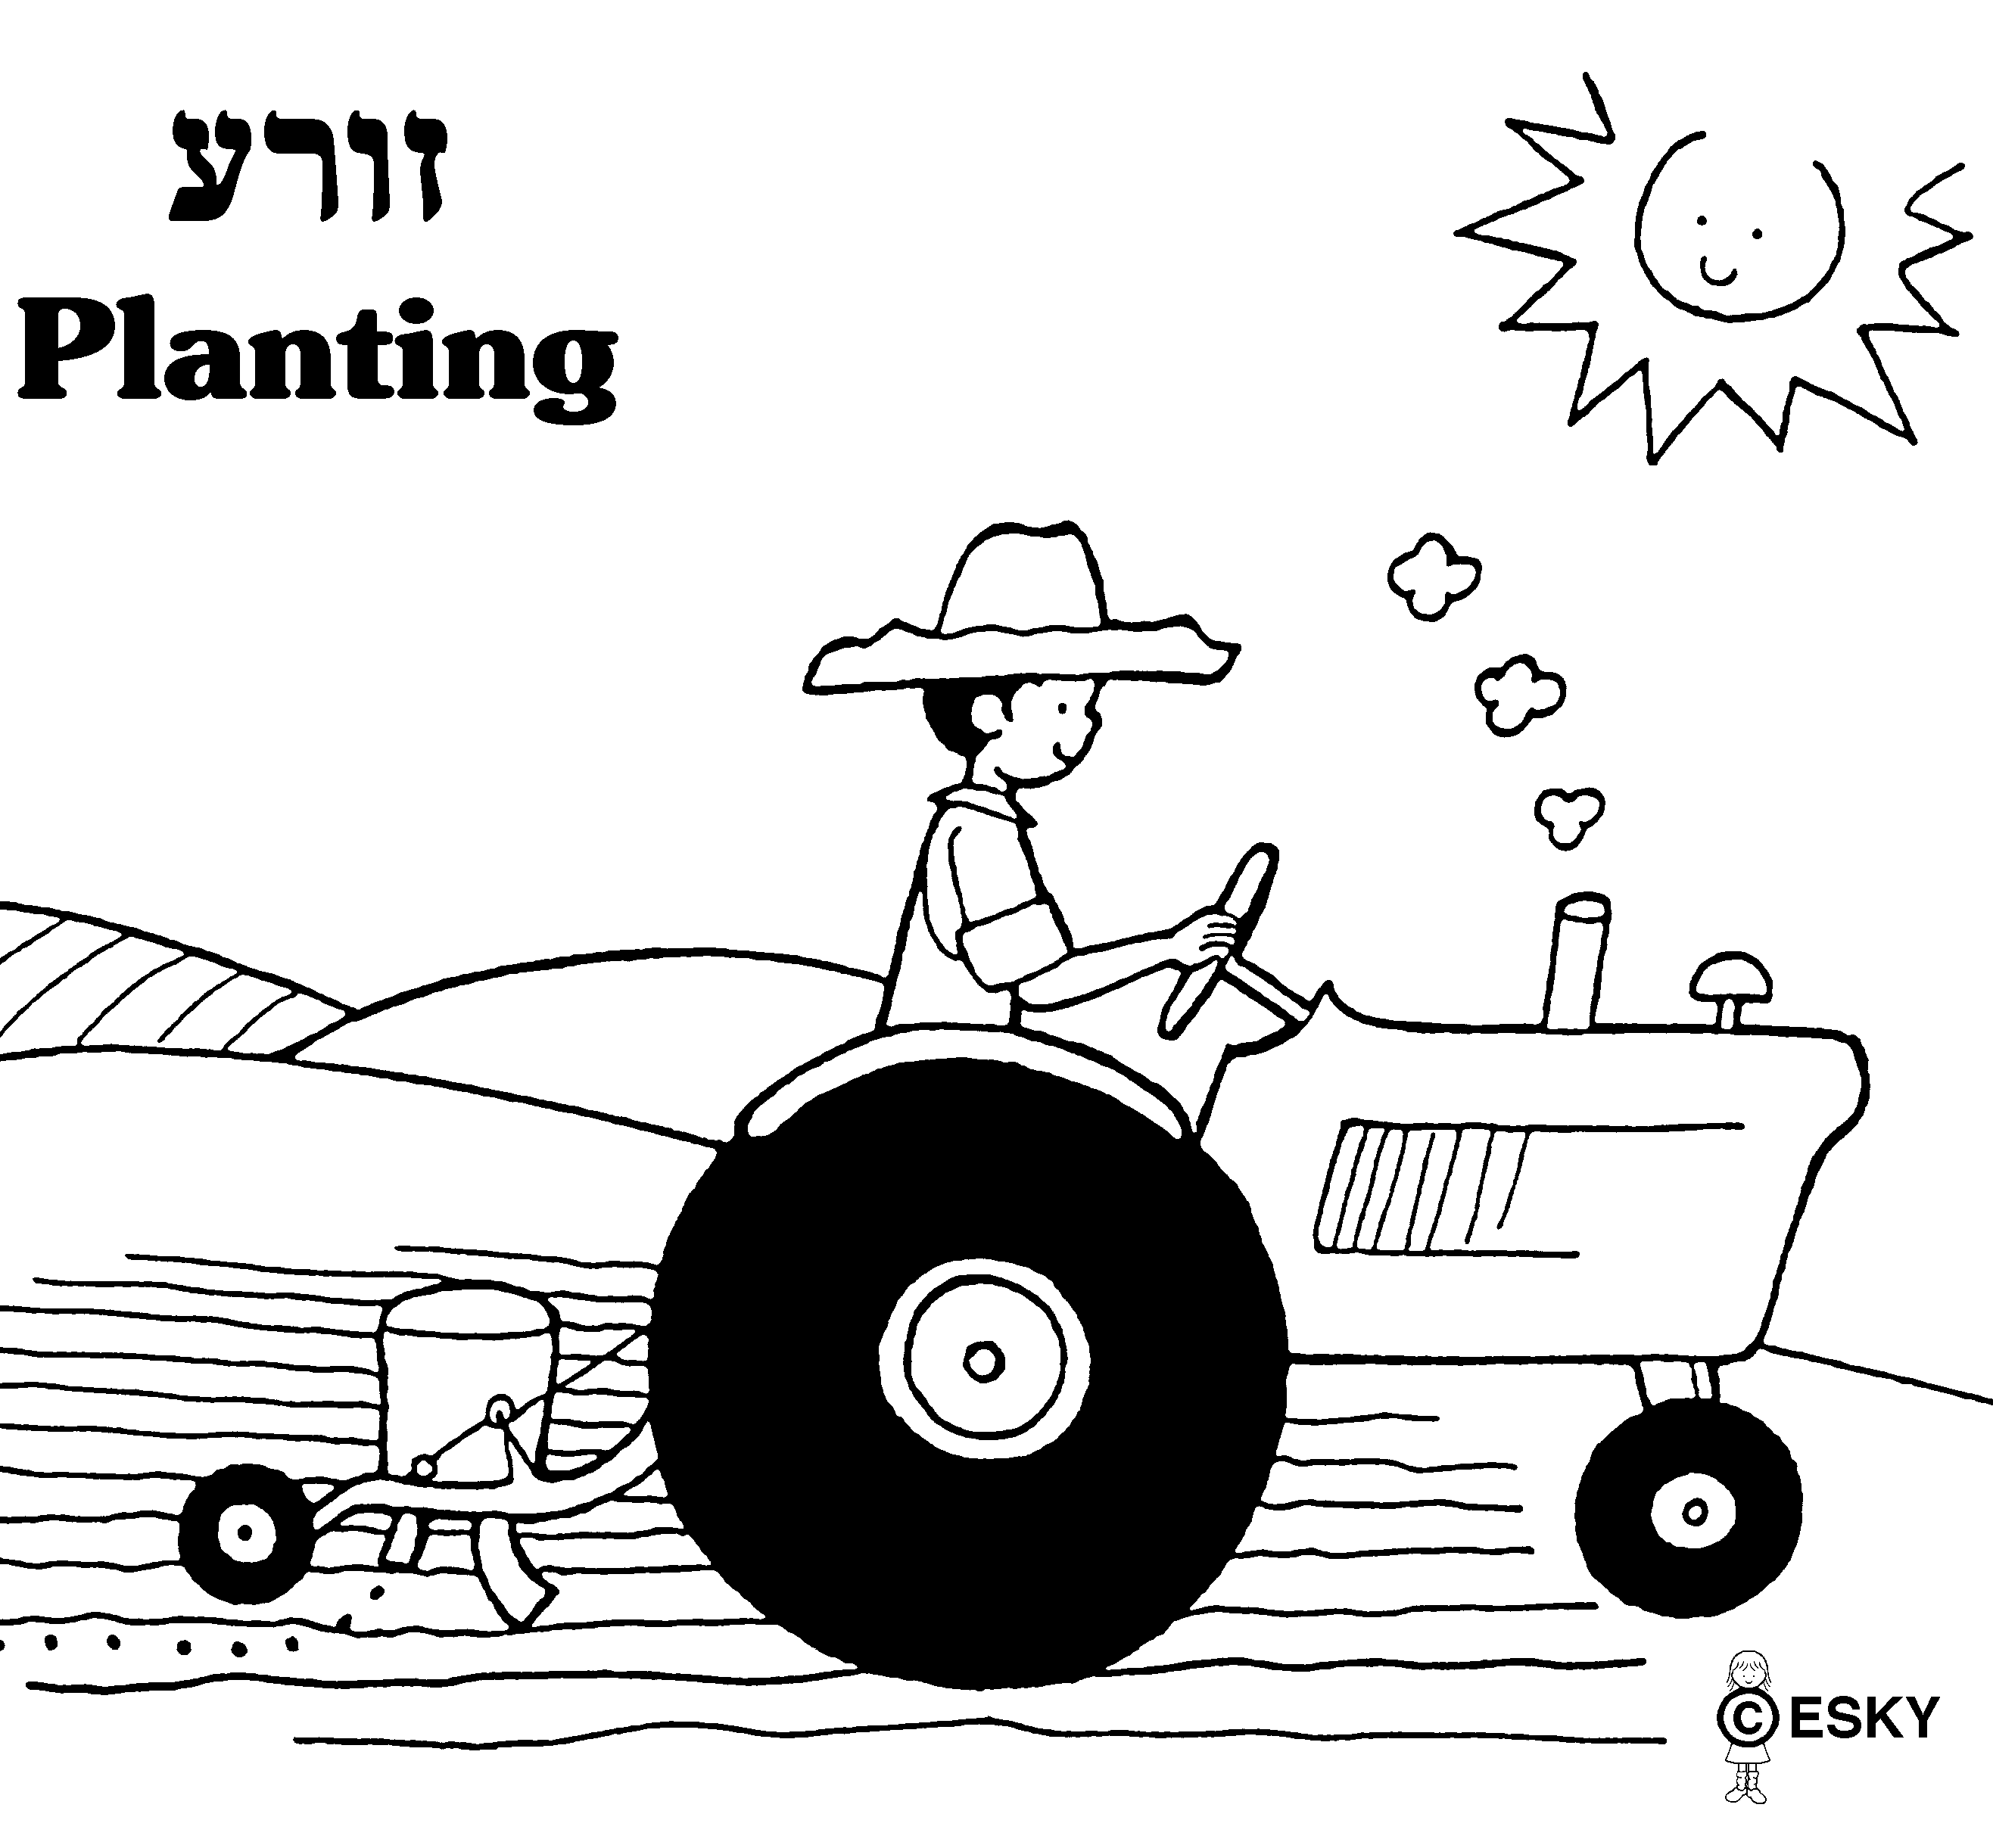

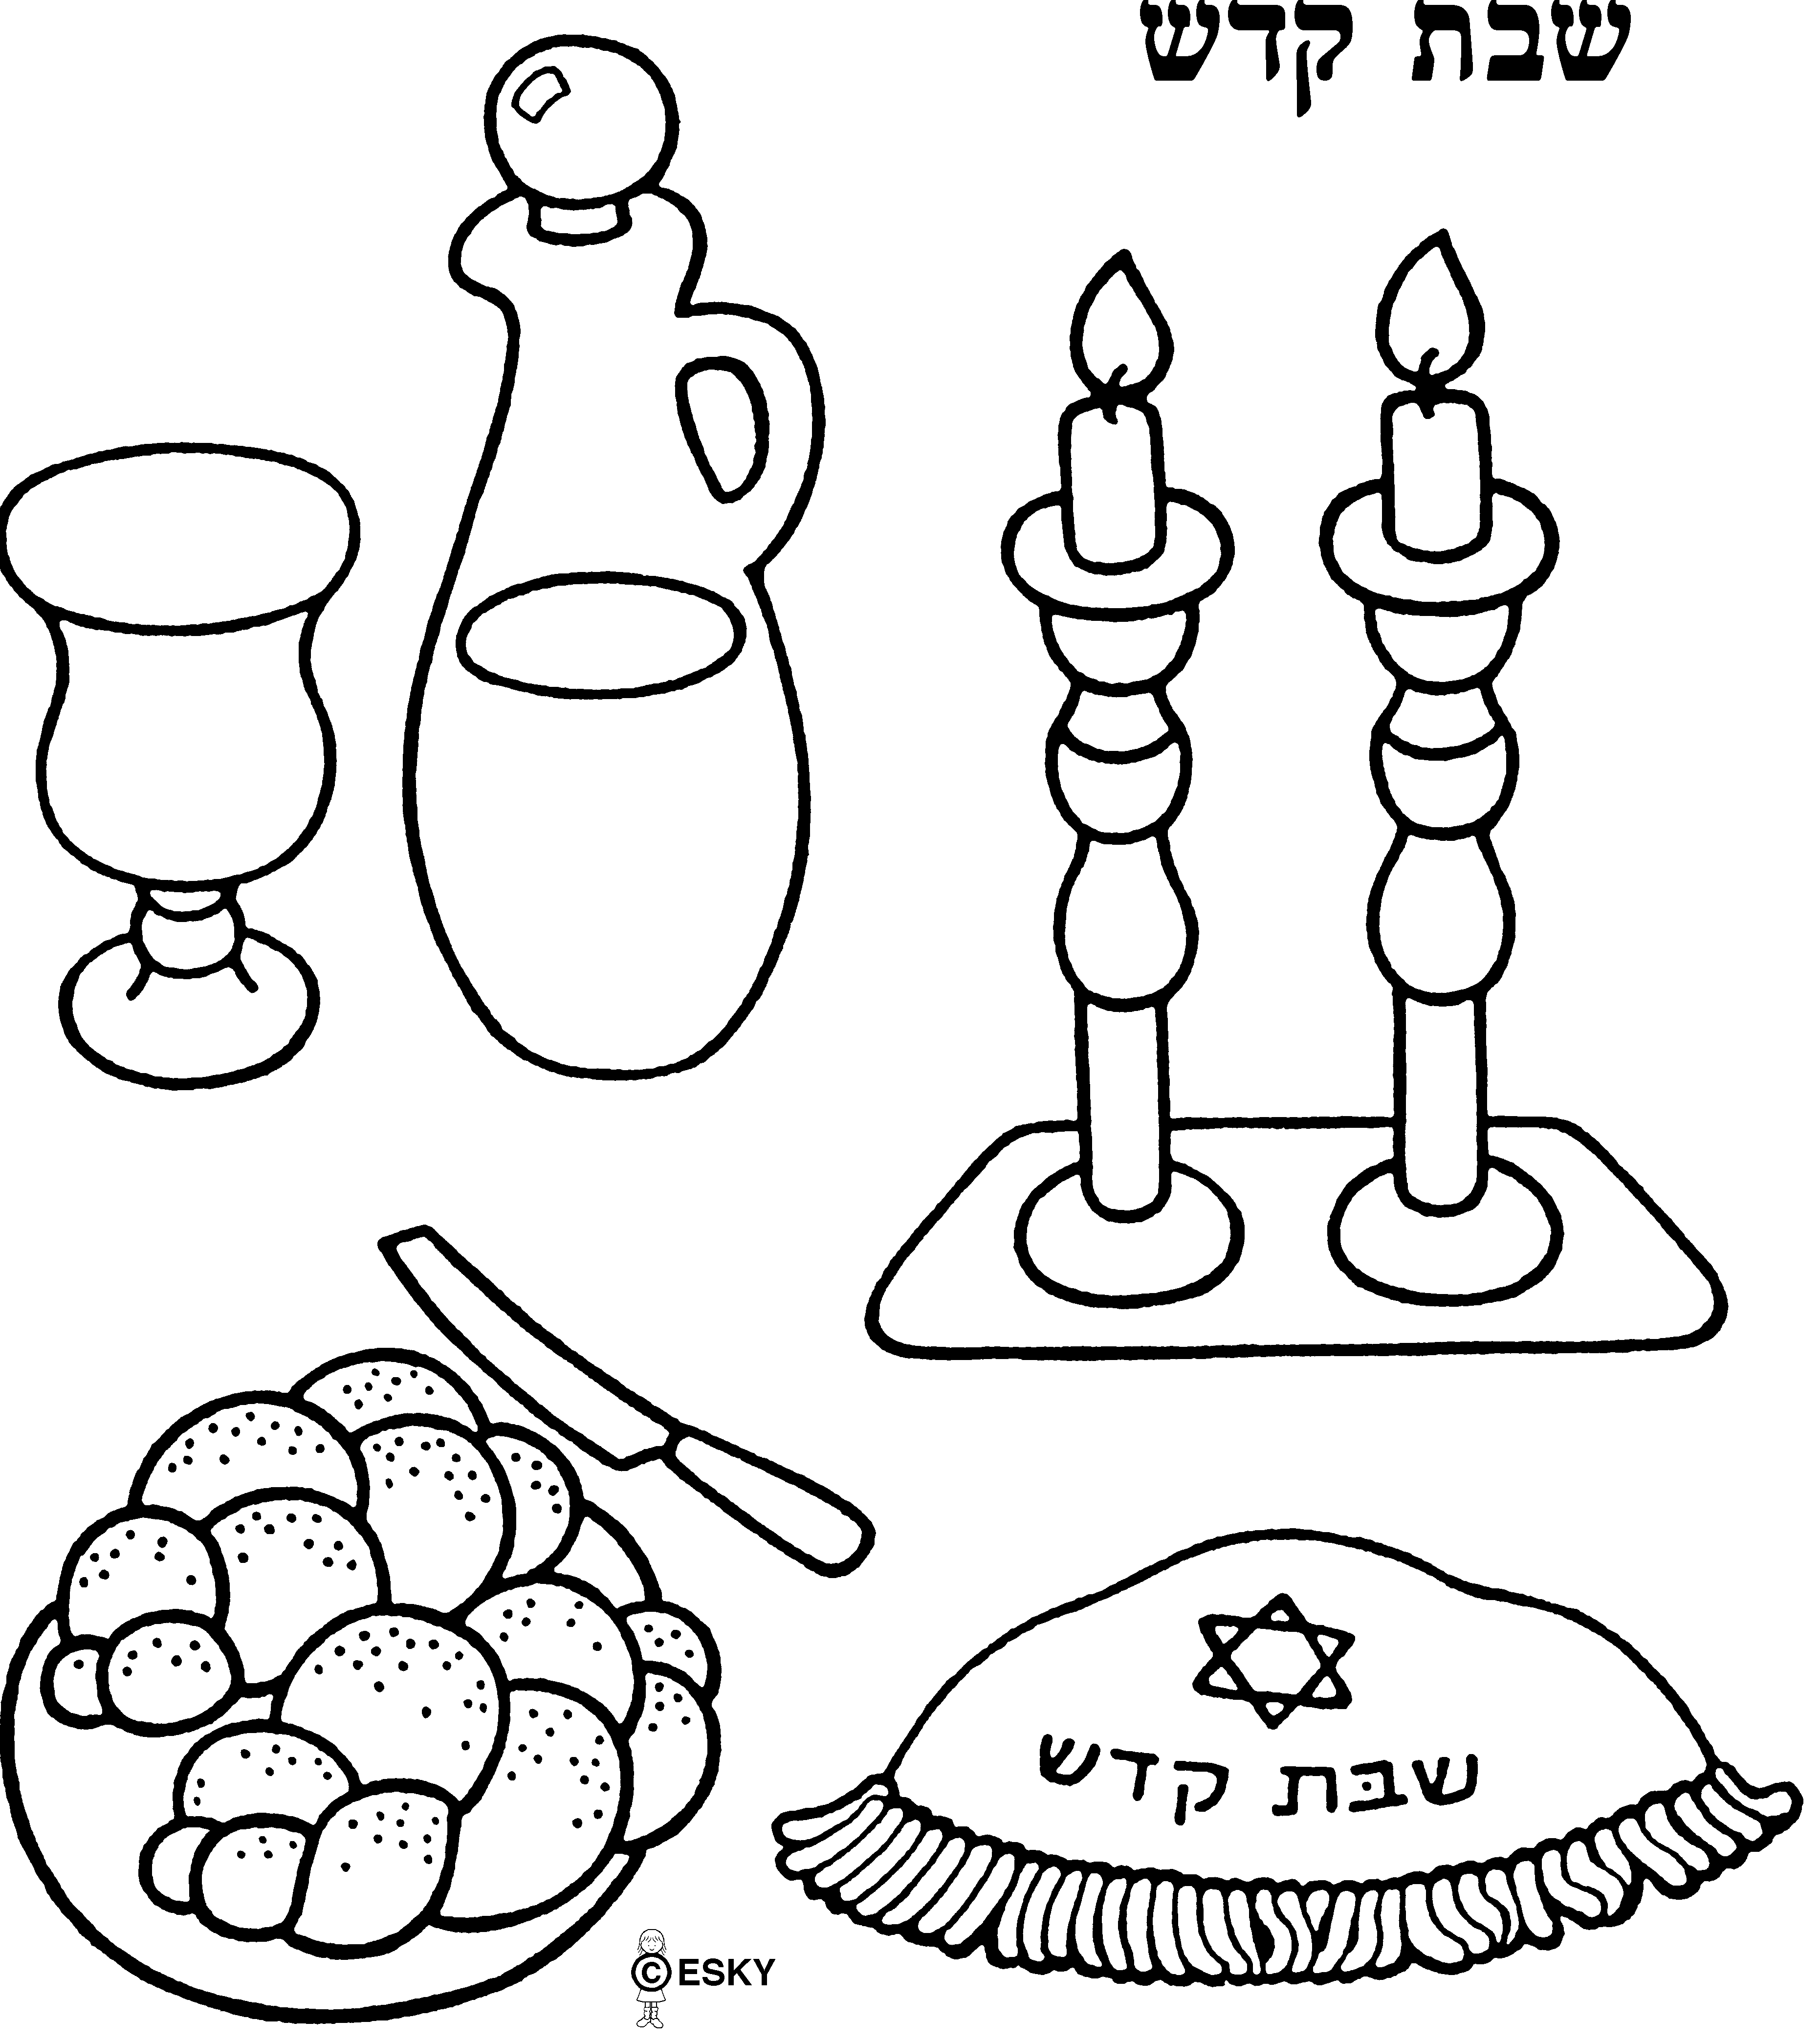
פַּרשָׁתֵינוּ תָּמִיד סְמוּכָה לתַּאֲריך ___ חֶשוָן. בִּזְמַן זֶה, אַחֲרוֹנֵי עוֹלֵי הַרֶגֶל הִגִיעוּ לְבֵיתָם וְהִתְחִילוּ לְעַבֵּד אֶת אַדְמָתָם. לִכְאוֹרָה, יָרְדוּ מְאוֹד בְּמַצָבָם, מִמָצָב שֶׁל רוּחֲנִיוּת וְקְדוּשָׁה – שֶׁהָיוּ בְּבֵית הַמִקְדָשׁ בַּ______, לעֲבוֹדָה גַשְׁמִית בשדה? אֶלָא זוֹהִי כֹּל המַטָרָה! - דַוְוקָא עַל יְדֵי עֲבוֹדָה בַּשָׂדֶה- הַיְּהוּדִים_______ מִצְווֹת וּבְכָךְ עוֹשִׂים אֶת ______ ___- לַעֲשׂוֹת לוֹ דִירָה בָּעוֹלָם הַזֶּה דַוְוקָא! כְּלוֹמַר בכֹּל מַעֲשֶׂה שֶׁאָנוּ עוֹשִׂים, אָנוּ _______ אֶת הָעוֹלָם – וְזוֹהִי בּעֶצֶם ______ גדוֹלָה! וּכְשֶׁכֹּל הָעוֹלָם יִהְיֶה מְזוּכָּךְ וּמוּאָר בְּ_____ הַמִּצְווֹת יִתְגַלֶה אוֹרוֹ שֶׁל מָשִׁיחַ וְנוּכַל לָלֶכֶת ______ אֶת פָּנָיו בִּמְהֵרָה בְּיָמֵינוּ!!!
שבת שלום!

